**дата на провеждането:** 18.09.2024г

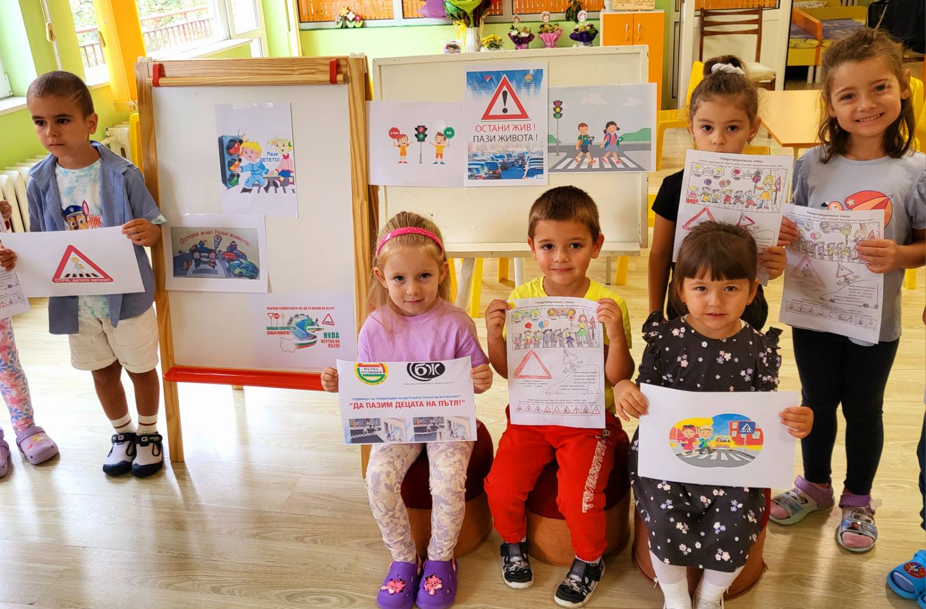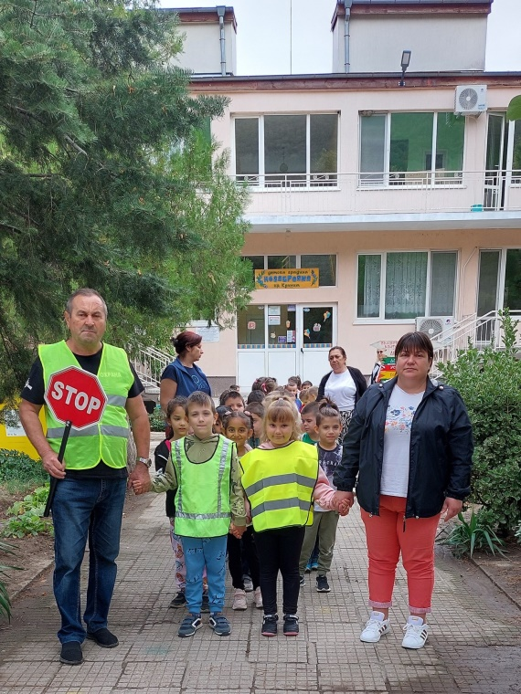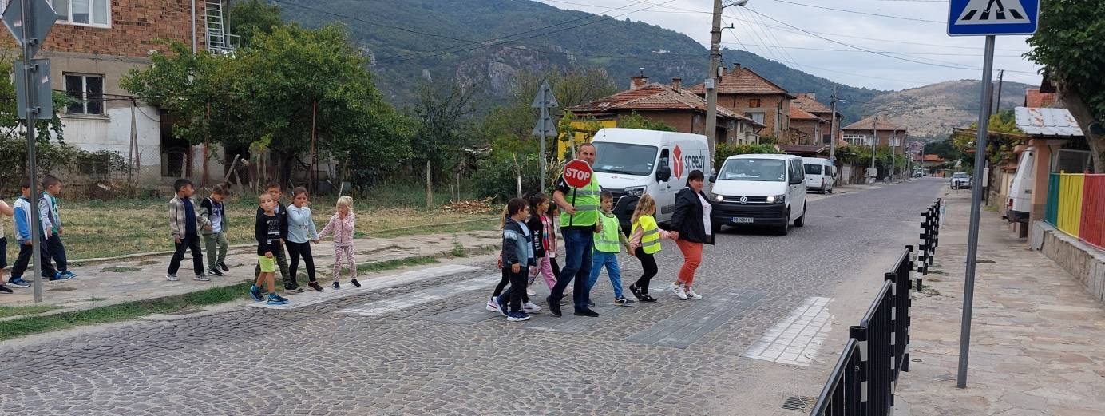

**място на провеждането**: ДГ „Незабравка“-гр.Кричим

За девета година Европейската мрежа на службите на пътна полиция ROADPOL организира Ден без загинали на пътя в рамките на Дните на безопасността на пътя между 16 и 22 септември с мото „Остани жив! Пази живота!“ („Stay alive and save lives“). Тази година 18 септември е определен за Ден без загинали на пътя.

Децата от **ДГ Незабравка- гр. Кричим** се присъединиха към инициативата с дейности, насочени към повишаване на знанията им за правилата и културата на поведение на пътя.

